COMUNICADO DE PRENSA
Würth Elektronik ofrece LED’s UV-C
Desinfección con luz ultravioleta
Waldenburg (Alemania), 10 de noviembre de 2021 – Würth Elektronik presenta ahora los LED UV-C con una longitud de onda 275 nm. Esto los hace adecuados para eliminar virus, bacterias y otros agentes patógenos sin utilizar productos químicos. Se pueden utilizar para desinfectar superficies, pero también para desinfectar el aire o el agua. Gracias a su reducido tamaño, al bajo voltaje de funcionamiento, a su velocidad de conmutación y a su robustez, los LED son la solución óptima frente a los tubos UV-C convencionales. Gracias a los LED UV-C, el fabricante Würth Elektronik ofrece una alternativa técnica para dar respuesta a la creciente demanda mundial de sistemas de desinfección.
«Nuestros LED están diseñados para maximizar su eficiencia. Esto se consigue con un cristal de cuarzo de elevada transparencia permitiendo obtener un nivel más elevado de luz. Con la baja resistencia térmica que ofrece el sustrato cerámico utilizado reducimos los efectos del calor en el chip e incrementamos su vida útil. Finalmente, utilizamos oro para mejorar la solderabilidad y las superficies de contacto», explica Zhelio Andreev, responsable de producto de Würth Elektronik eiSos. «Las aplicaciones son diversas, van desde la tecnología de higienización médica hasta el tratamiento del agua y del aire, pasando por la desinfección de superficies y alimentos. Esperamos poder ayudar a nuestros clientes en sus proyectos ofreciéndoles soporte y asesoramiento técnico».
Como servicio especial para los diseñadores, Würth Elektronik también ofrece los archivos RAY para las simulaciones ópticas de los LED UV-C.
Más información disponible en la nota de aplicación ANO008. En ella se describen los principios básicos de la desinfección con LED’s UV-C y proporciona consejos sobre la utilización de la luz UV-C.

Imágenes disponibles
Las siguientes imágenes se encuentran disponibles para impresión y descarga en: https://kk.htcm.de/press-releases/wuerth/

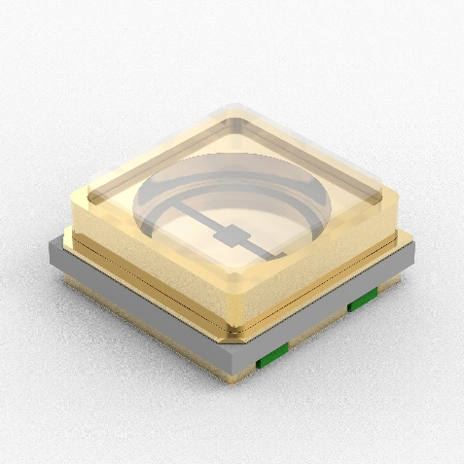
Fuente de la imagen: Würth Elektronik
Los LED UV-C de Würth Elektronik permiten disponer de dispositivos germicidas de pequeño tamaño y gran eficacia.

Acerca del Grupo Würth Elektronik eiSos
El Grupo Würth Elektronik eiSos es un fabricante de componentes electrónicos y electromecánicos para la industria electrónica, que aporta soluciones electrónicas innovadoras con su liderazgo tecnológico. Würth Elektronik eiSos es uno de los mayores fabricantes europeos de componentes pasivos y opera en 50 países. Sus plantas de producción en Europa, Asia y América del Norte suministran productos a un creciente número de clientes en todo el mundo.
La gama de productos incluye componentes para EMC, inductores, transformadores, componentes de RF, varistores, condensadores, resistencias, cuarzos, osciladores, módulos de alimentación, transferencia de potencia inalámbrica, LED, sensores, conectores, elementos para fuentes de alimentación, interruptores, pulsadores, conexionado, portafusibles, así como soluciones para la transmisión inalámbrica de datos.
La clara vocación de servicio de la empresa se caracteriza por la disponibilidad de todos los componentes del catálogo en stock sin una cantidad mínima de pedido, muestras gratuitas, haciendo hincapié en el soporte técnico con las herramientas de selección proporcionado por el departamento técnico de ventas.
Würth Elektronik forma parte del Grupo Würth, líder del mercado mundial de la tecnología de montaje y fijación. La empresa emplea a 7300 trabajadores y generó una facturación de 823 millones de euros en 2020.
Würth Elektronik: more than you expect!
Más información en www.we-online.com

Más información:  Würth Elektronik eiSos GmbH & Co. KG  Sarah Hurst  Max-Eyth-Strasse 1  74638 Waldenburg  Alemania  Tel.: +49 7942 945-5186  Correo electrónico:  sarah.hurst@we-online.de  www.we-online.com | Contacto para la prensa:  HighTech communications GmbH  Brigitte Basilio  Brunhamstrasse 21  80339 München  Alemania  Tel.: +49 89 500778-20  Fax: +49 89 500778-77  Correo electrónico: b.basilio@htcm.de  www.htcm.de

